‘Brandhaarden’

INTRODUCTIE

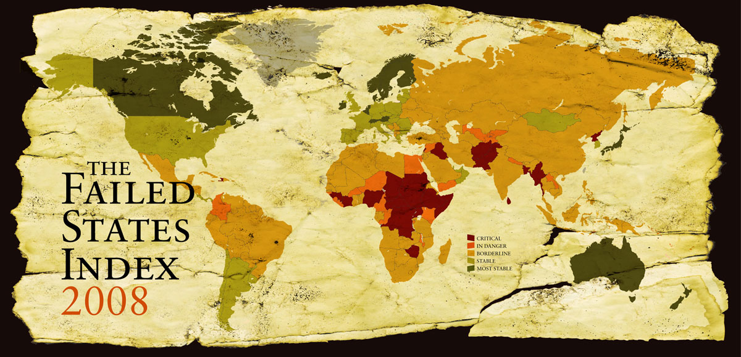

Thema

In de hele wereld zijn er tal van ‘brandhaarden’, waar geweld aan de orde van de dag is. ‘Brandhaarden’ hebben verschillende ooraken: religieuze verschillen, kloof tussen rijk en arm, te grote etnische verschillen etc. In Europa staan de burgeroorlogen in voormalig Joegoslavië nog op ons netvlies. In Afrika, Azië en Latijns Amerika woeden er nu nog steeds tal van veel conflicten (denk bijvoorbeeld aan Soedan, Somalië).

Supranationale organisaties als de EU en de VN zijn in het leven geroepen om dergelijke conflicten in banen te leiden en zo mogelijk geweldloos op te lossen. Soms wordt er ook geweld ingezet. Maar de prioriteit is ook dan wederopbouw (bijvoorbeeld op dit moment in Afghanistan).

In deze opdracht kies je een ‘brandhaard’ uit (op basis van de ‘Failed States Index’, ook te zien in de Grote Bosatlas) en maak je een grondige geografische analyse van deze ‘brandhaard’.

Probleemstelling

Het oplossen van conflicten in een zogenaamde ‘brandhaard’ vereist veel ervaring, kennis en kunde. In sommige gevallen spelen zoveel factoren een rol dat het conflict zeer moeilijk op te lossen is (bijv. Soedan). Supranationale organisaties geloven echter wel in oplossingen, het is immers vaak het bestaansrecht van deze supranationale organisaties.

ORIËNTATIE

Hoofdvraag-deelvragen
Hoofdvraag:
Welke factoren maken het oplossen van een conflict in een zogenaamde ‘brandhaard’ zo complex?

Mogelijk deelvragen:
- Welke natuurlijke factoren belemmeren het oplossen van het conflict?
- Wat zijn de sociaal-economische problemen, die mede worden veroorzaakt door het zogenaamde ‘verdelingsvraagstuk’?
- Hoe hangt de politieke (juridische) instabiliteit van een gebied samen met de natuurlijke en sociaal-economische problemen?
- Zijn er ook demografische factoren die meespelen?
- Welk beleid voeren de zittende regering van het/de betrokken land(en) en de supranationale organisatie(s)?

Persoonlijke leervragen

Wat wil je zelf te weten komen tijdens de behandeling van dit thema? Wat zijn jouw persoonlijke leerdoelen? Je kunt daarbij denken aan een vraag als: is de politieke partij van mijn voorkeur voor of tegen supranationale organisaties en/of conflictbeslechting op mondiale schaal?

Voorkennis

- Je kent het verschil en de samenhang tussen de begrippen ‘gewapend conflict’, ‘internationaal conflict’, ‘intranationaal conflict’ en ‘brandhaard’;
- Je weet het verschil en de samenhang tussen de begrippen (soevereine) staat, volk, regionaal bewustzijn, natie, natiestaat en territorium;
- Je weet het verschil en de samenhang tussen de begrippen ‘regionalisme’ en ‘separatisme’ ;
- Je weet 3 belangrijke voorwaarden voor vrede te noemen.

Eindtermen

Aardrijkskunde:
Subdomein B2: Mondiaal verdelingsvraagstuk
- De kandidaat kan met betrekking tot een nader door de school te kiezen verdelingsvraagstuk vanuit het perspectief van het subdomein 'Samenhang en verscheidenheid in de wereld' (B1):
- het vraagstuk beschrijven en analyseren als een maatschappelijk verdelingsvraagstuk;
- actuele discussies over het vraagstuk kritisch beoordelen en relaties leggen met relevante natuurlijke factoren;
- beleid beoordelen dat is gericht op het oplossen van het vraagstuk op macroregionale schaal.

Eindproduct

Stel je voor: je werkt voor een supranationale organisatie en moet in een vergadering pleiten voor beleid dat jij voorstaat. Je wilt de andere landen daarvan overtuigen. Deze overtuiging staat helder beschreven in een position paper!
In het position paper verwoord je hoe ‘de brandhaard’ in het door jouw gekozen gebied kan worden opgelost.

Beoordelingscriteria
- je hebt alle voorwaardelijke kennis verwerkt
- je hebt de hoofd- en deelvragen verwerkt
- je hebt alle eindtermen verwerkt
- je hebt je gehouden aan de voorgeschreven opbouw voor het position paper
- je hebt het netjes ingeleverd
- je hebt goed samengewerkt

WERKWIJZER

Vooraf

Werkvorm
Deze opdracht doe je met z’n tweeën.

Benodigdheden
- Het bijgeleverde format om je position paper te schrijven (zie bronnen).
- Grote Bosatlas, blz. 206, kaart C (53e editie)

Tijd
Voor de opdracht heb je ongeveer 8 uur nodig.

Stappenplan

Stap 1 Kies een ‘brandhaard’ uit op basis van de Failed States Index.

Stap 2 Verzamel via internet (en mogelijk andere bronnen: kranten, boeken) informatie over de ‘brandhaard’.

Stap 3 Beantwoord de deelvragen en tenslotte hoofdvraag.

Stap 4 Begin met het schrijven van de position paper en maak daarbij gebruik van het format (zie bronnen). Overleg met je medeleerling en verdeel taken onderling.

Stap 5 Loop alles nog eens na: let goed op de beoordelingscriteria en lever de position paper pas als je ze allemaal hebt verwerkt, in bij je docent.

BRONNEN

Hyperlinks

Alles over de indicatoren van de Failed States Index (Engels):
http://www.fundforpeace.org/web/index.php?option=com_content&task=view&id=229&Itemid=366

Mislukte staten:
- http://nl.wikipedia.org/wiki/Mislukte_staat

- http://mens-en-samenleving.infonu.nl/politiek/22119-het-fenomeen-failed-states.html

- http://www.foreignpolicy.com/articles/2009/06/22/the_2009_failed_states_index

Format

Intro (ca. half A4tje)
In deze intro wordt kort uiteengezet waarover het ‘probleem’ gaat en daarmee dus ook de reden van het schrijven van het position paper. Jullie beschrijven kort het beleid van het desbetreffende land ten aanzien van het probleem. In de intro maak je de lezer nieuwsgierig door te wijzen op het belang van jullie visie. Deze visie wordt nader uitgewerkt onder het kopje visie/standpunten.

Achtergrond /Analyse (2 tot 4 A4tjes)
Hierin geven jullie beknopt een overzicht van het probleem. De hoofdvraag is hierbij het uitgangspunt.

Visie/Standpunten (ca. 1 A4tje)
Hierin beschrijf je de standpunten ten aanzien van het probleem stapsgewijs. Eerst geven jullie een beschrijving van jullie visie. Deze visie onderbouwen jullie met standpunten (minimaal 3).

Aanbeveling (ca. half A4tje)
Dit is de praktische omzetting van jullie standpunten. Welke stappen moeten er worden genomen om het conflict in banen te leiden en op te lossen?

Bronvermelding (half tot één A4tje)
Hierin zet je alle bronnen die jullie hebben gebruikt op een rij (websites, tijdschriften, kranten en boeken).

